**BAB I**

**PENDAHULUAN**

* 1. **Landasan Teori**
     1. Pengertian sistem operasi

Sistem Operasi atau yang  biasa disebut *Operating System* yang biasa disingkat OS, adalah perangkat lunak (*software*) sistem yang berfungsi melakukan pengontrolan dan manajemen perangkat keras (*hardware*) serta operasi-operasi dasar dari suatu sistem komputer. Manajemen ini termasuk menjalakan *software* aplikasi seperti program  pengolah kata, pemutar multimedia, dan lain-lainnya. Sistem operasi komputer merupakan *software* pertama yang terdapat pada memori komputer (memori komputer, yaitu Harddisk bukan memori RAM) disaat komputer dinyalakan. Sedangkan *software-software* lainnya dijalankan setelah sistem operasi komputer berjalan. Selain itu, sistem operasi komputer juga melakukan layanan inti umum keseluruh *software-software*. Layanan inti umum tersebut misalnya akses ke disk dan manajemen memori, sehingga setiap software tidak lagi melakukan layanan inti umum karena telah dilakukan dan dilayani oleh sistem operasi.

* + 1. Sejarah perkembangan sistem operasi

Dengan semakin canggih berkembangnya dunia IPTEK yang seperti dirasakan secara signifikan, walaupun secara esensi teknologi tersebut masih pada kerangka acuan yang ada. Misalnya pada zaman sebelum tahun 2000, orang umum masih menggunakan sebuah komputer adalah mesin yang biasanya terletak pada sebuah meja dimana pada meja tersebut terdapat keyboard, monitor dan CPU. Atau lebih dikenal dengan personal komputer. Namun dalam perkembangan dari perangkat elektronik ini memiliki berbagai banyak ragam dari sisi sistem operasi yang digunakan, hal tersebut menjadi semakin sulit untuk dibedakan.

Komputer yang kita kenal saat ini adalah hasil pengembangan teknologi elektronika dan informatika sehingga bentuk komputer yang asalnya berukuran besar dan makan tempat, sekarang berebentuk kecil dengan kemampuan besar. Kemajuan industri komponen elektronika IC (integrated circuit) telah mendorong terciptanya berbagai perangkat chip IC yang beragam dan mendukung berbagai keperluan pembuatan produk elektronik.

Dalam ilmu komputer sistem operasi atau dalam bahasa inggris operating sistem atau OS adalah perangkat lunak sistem yang bertugas untuk melakukan kontrol dan manajemen perangkat keras serta operasi-operasi dasar sistem, termasuk menjalankan software aplikasi. Secara umum, system operasi adalah software pada lapisan pertama yang ditaruh pada memori komputer pada saat komputer dinyalakan. Sedangkan software-software lainnya dijalankan setelah sistem operasi berjalan, dan sistem operasi akan melakukan layanan inti umum untuk software-software itu. Layanan inti umum tersebut seperti akses ke disk, manajemen memori, scheduling task, dan antar-muka dengan user. Sehingga masing-masing software tidak lagi perlu melakukan tugas-tugas inti umum tersebut, karena dapat dilayani dan dilakukan oleh sistem operasi

# Sistem Operasi Komputer menjamin aplikasi perangkat lunak lainnya bisa memakai memori, melakukan input serta output terhadap peralatan lain, dan mempunyai akses kepada sistem file. Jika beberapa aplikasi berjalan secara bersamaan, maka Sistem Operasi Komputer akan mengatur jadwal yang tepat, sehingga sebisa mungkin semua proses pada komputer yang berjalan mendapatkan waktu yang cukup untuk menggunakan CPU dan tidak saling mengganggu dengan perangkat yang lain.

# Sistem Operasi Komputer menjamin aplikasi perangkat lunak lainnya bisa memakai memori, melakukan input serta output terhadap peralatan lain, dan mempunyai akses kepada sistem file. Jika beberapa aplikasi berjalan secara bersamaan, maka Sistem Operasi Komputer akan mengatur jadwal yang tepat, sehingga sebisa mungkin semua proses pada komputer yang berjalan mendapatkan waktu yang cukup untuk menggunakan CPU dan tidak saling mengganggu dengan perangkat yang lain.

Dari cara penggunaan seperti itu, timbul beberapa masalah pada sistem PC tersebut.Alokasi pesanan apa saja yang akan dilakukan harus dilakukan diawal. Jika pekerjaan selesai sebelum rencana awal, maka sistem komputer menjadi “idle” (tidak tergunakan). Sebaliknya, jika perkerjaan selesai lebih lama dari rencana semula, para calon pengguna berikutnya harus menunggu hingga pekerjaan selesai. Selain itu, seorang pengguna kompilator Fortran akan beruntung jika pengguna sebelumnya juga menggunakan Fortran. Namun, jika pengguna sebelumnya menggunakan Cobol, maka pengguna Fortran harus me-“load” kembali dari awal (Set-Up). Masalah ini ditanggulangi dengan menggabungkan para pengguna kompilator sejenis ke dalam satu kelompok (batch) yang sama. Untuk mengurangi waktu set-up tersebut, digunakan jasa operator komputer dan menggabungkan tugas-tugas yang sama (sistem batch).

Selanjutnya terjadi pemisahan tugas antara programer dan operator.Para operator biasanya secara eksklusif menjadi penghuni “ruang kaca” seberang ruang komputer.Para programer yang merupakan pengguna (users), mengakses komputer secara tidak langsung melalui bantuan para operator.Para pengguna mempersiapkan sebuah job yang terdiri dari program aplikasi, data masukan, serta beberapa perintah pengendali program.Medium yang lazim digunakan ialah kartu berlubang (punch card).Setiap kartu dapat menampung informasi satu baris hingga 80 karakter. Set kartujob lengkap kemudian diserahkan kepada para operator.

Perkembangan Sistem operasi dimulai dari sini.Dengan memanfaatkan sistem batch para operator mengumpulkan job-job yang mirip yang kemudian dijalankan secara berkelompok. Misalnya, job yang memerlukan kompilator Fortran akan dikumpulkan ke dalam sebuah batch bersama denganjob-job lainnya yang juga memerlukan kompilator Fortran. Setelah sebuah kelompok job selesai, maka kelompok job berikutnya akan dijalankan secara otomatis.

Sistem batch mengizinkan pengurutan tugas secara otomatis dengan menggunakan Sistem operasi yang terintegrasi dan memberikan peningkatan yang cukup besar dalam utilisasi komputer. Komputer tidak perlu lagi menunggu operasi oleh pengguna.Tapi utilisasi CPU tetap saja rendah.Hal ini dikarenakan lambatnya kecepatan alat-alat untuk I/O secara relatif terhadap kecepatan CPU.Operasi off-line dari alat-alat yang lambat bertujuan untuk menggunakan beberapa sistem reader-to-tape dan tape-to-printer untuk satu CPU.Untuk meningkatkan keseluruhan kemampuan dari sistem komputer, para developer memperkenalkan konsep multiprogramming.

Pada perkembangan berikutnya, diperkenalkan konsep Multiprogrammed System. Dengan sistem ini job-job disimpan di memori utama di waktu yang sama dan CPU dipergunakan bergantian. Hal ini membutuhkan beberapa kemampuan tambahan yaitu: penyediaan I/O yang rutin oleh sistem, pengaturan memori untuk mengalokasikan memori pada beberapa Job, penjadwalan CPU untuk memilih job mana yang akan dijalankan, serta pengalokasian hardware lain.

Peningkatan lanjut dikenal sistem “bagi waktu” (Time Sharing System),”tugas ganda” (Multitasking), dan “komputasi interaktif” (Interactive Computing).Sistem ini, secara simultan dapat diakses lebih dari satu pengguna.CPUdigunakan bergantian oleh job-job di memori dan di disk.CPU dialokasikan hanya pada job di memori dan job dipindahkan dari dan ke disk.Interaksi langsung antara pengguna dan komputer ini melahirkan konsep baru, yaitu response time (waktu respon) yang diupayakan wajar agar tidak terlalu lama menunggu.

Hingga akhir tahun 1980-an, sistem komputer dengan kemampuan yang “normal”, lazim dikenal dengan istilah main frame.Sistem komputer dengan kemampuan jauh lebih rendah (dan lebih murah) disebut “komputer mini”.Sebaliknya, komputer dengan kemampuan jauh lebih canggih disebut komputer super (super computer). Namun prinsip kerja dari Sistem operasi dari semua komputer tersebut lebih kurang sama saja.

Menurut Tanenbaum, sistem operasi mengalami perkembangan yang sangat pesat, yang dapat dibagi kedalam empat generasi:

Sistem operasi merupakan sebuah penghubung antara pengguna (user) dari komputer dengan perangkat keras komputer (hardware). Sebelum ada sistem operasi, orang hanya mengunakan komputer dengan menggunakan sinyal analog dan sinyal digital. Seiring dengan berkembangnya pengetahuan dan teknologi, pada saat ini smemahami sistem operasi maka sebaiknya perlu diketahui terlebih dahulu beberapa konsep dasar mengenai sistem operasi itu sendiri.

Pengertian sistem operasi secara umum ialah pengelola seluruh sumber-daya yang terdapat pada sistem komputer dan menyediakan sekumpulan layanan ke pemakai sehingga memudahkan dan menyamankan penggunaan serta pemanfaatan sumber-daya sistem komputer.

Sistem operasi komputer mengalami perkembangan yang sangat cepat, jika dibandingkan dengan sistem operasi terdahulu maka sistem operasi yang kita rasakan sekarang ini adalah bentuk dari perkembangan sistem operasi tersebut.

Menurut Tanenbaum, sistem operasi mengalami perkembangan yang sangat pesat, yang dapat dibagi kedalam lima generasi:

1. Generasi Pertama (1945-1955)

Generasi pertama merupakan awal perkembangan sistem komputasi elektronik sebagai pengganti sistem komputasi mekanik, hal itu disebabkan kecepatan manusia untuk menghitung terbatas dan manusia sangat mudah untuk membuat kecerobohan, kekeliruan bahkan kesalahan. Pada generasi ini belum ada sistem operasi, maka sistem komputer diberi instruksi yang harus dikerjakan secara langsung.

1. Generasi Kedua (1955-1965)

Generasi kedua memperkenalkan Batch Processing System, yaitu Job yang dikerjakan dalam satu rangkaian, lalu dieksekusi secara berurutan.Pada generasi ini sistem komputer belum dilengkapi sistem operasi, tetapi beberapa fungsi sistem operasi telah ada, contohnya fungsi sistem operasi ialah FMS dan IBSYS.

1. Generasi Ketiga (1965-1980)

Pada generasi ini perkembangan sistem operasi dikembangkan untuk melayani banyak pemakai sekaligus, dimana para pemakai interaktif berkomunikasi lewat terminal secara on-line ke komputer, maka sistem operasi menjadi multi-user (di gunakan banyak pengguna sekaligus) dan multi-programming (melayani banyak program sekali gus).

1. Generasi Kempat (Pasca 1980 an)

Pada generasi ini, sistem operasi dipergunakan untuk jaringan komputer dimana pemakai menyadari keberadaan komputer-komputer yang saling terhubung satu sama lainnya. Pada masa ini, para pengguna juga telah dinyamankan dengan *Graphical User Interface y*aitu antar-muka komputer yang berbasis grafis yang sangat nyaman, pada masa ini juga dimulai era komputasi tersebar dimana komputasi-komputasi tidak lagi berpusat di satu titik, tetapi dipecah dibanyak komputer sehingga tercapai kinerja yang lebih baik.

* + 1. 1981 : MS DOS diluncurkan Microsoft
    2. 1984 : macintosh/Mac diproduksi oleh apple komputer (GUI pertama)
    3. 1985 : windows 1.0
    4. 1996 : palm OS dengan personal digital assistant (PDA)
    5. 2000 : Symbian menjadi OS modern pada ponsel pintar

1. Generasi Kelima (Pasca 2000 sampai Sekarang)

Mendefinisikan komputer generasi kelima menjadi cukup sulit karena tahap ini masih dalam perjalanan. Contoh imajinatif komputer generasi kelima adalah komputer fiksi HAL9000 dari novel karya Arthur C. Clarke berjudul 2001: Space Odyssey. HAL menampilkan seluruh fungsi yang diinginkan dari sebuah komputer generasi kelima. Dengan kecerdasan buatan (*artificial intelligence*) , HAL dapat cukup memeiliki nalar untuk melakukan percakapan dengan manusia, menggunakan masukan visual, dan belajar dari pengalamannya sendiri sehingga banyak fungsi-fungsi yang dimilikinya sudah terwujud.

* + 1. Sejarah windows

Microsoft Windows atau yang lebih dikenal dengan sebutan Windows adalah keluarga sistem operasi. yang dikembangkan oleh Microsoft, dengan menggunakan antarmuka pengguna grafis. Sistem operasi Windows telah berevolusi dari MS-DOS, sebuah sistem operasi yang berbasis modus teks dan command-line. Windows versi pertama, Windows Graphic Environment 1.0 pertama kali diperkenalkan pada 10 November 1983, tetapi baru keluar pasar pada bulan November tahun 1985, yang dibuat untuk memenuhi kebutuhan komputer dengan tampilan bergambar. Windows 1.0 merupakan perangkat lunak 16-bit tambahan (bukan merupakan sistem operasi) yang berjalan di atas MS-DOS (dan beberapa varian dari MS-DOS), sehingga ia tidak akan dapat berjalan tanpa adanya sistem operasi DOS. Versi 2.x, versi 3.x juga sama. Beberapa versi terakhir dari Windows (dimulai dari versi 4.0 dan Windows NT 3.1) merupakan sistem operasi mandiri yang tidak lagi bergantung kepada sistem operasi MS-DOS. Microsoft Windows kemudian bisa berkembang dan dapat menguasai penggunaan sistem operasi hingga mencapai 90%.

Dimulai dari DosShell for DOS 6 buatan Microsoft dan inginnya Microsoft bersaing terhadap larisnya penjualan Apple Macintosh yang menggunakan GUI, Microsoft menciptakan Windows 1.0. Nama ini berasal dari kelatahan karyawan Microsoft yang menyebut nama aplikasi tersebut sebagai Program Windows (Jendela Program). Windows versi 2 adalah versi Windows pertama yang bisa diinstal program. Satu-satunya program yang bisa ditambahkan adalah Microsoft Word versi 1. Windows versi 3 menjanjikan aplikasi tambahan yang lebih banyak, kelengkapan penggunaan, kecantikan user interface atau antarmuka dan mudahnya konfigurasi. Windows versi 3.1 adalah versi Windows yang bisa mengoptimalisasi penggunaannya pada prosesor 32-bit Intel 80386 ke atas. Windows versi 3.11 adalah versi Windows terakhir sebelum era Start Menu. Windows 3.11 pun adalah versi Windows pertama yang mendukung networking/jaringan. Versi Hibrida dapat dijalankan tanpa MS-DOS. Versi Hibrida tersebut menginstalasi dirinya sendiri dengan DOS 7. Tidak seperti Windows versi 16-bit yang merupakan shell yang harus diinstalasi melalui DOS terlebih dahulu. Aplikasinya pun berbeda. Meskipun Windows 9X dapat menjalankan aplikasi Windows 16-bit, namun Windows 9X memiliki grade aplikasi sendiri – X86-32, Windows 9X sangat terkenal dengan BSOD (Blue Screen of Death). Secara garis besar Windows yang ada dapat dijabarkan sebagai berikut :

1. 16-bit, berjalan di atas MS-DOS

a. 1985 November – Windows 1.0

b. 1987 9 Desember – Windows 2.0

c. 1990 22 Mei – Windows 3.0

d. 1992 Agustus – Windows 3.1

e. 1992 Oktober – Windows for Workgroups 3.1

f. 1993 November – Windows for Workgroups 3.11

2. Hibrida (16-bit/32-bit), berjalan tanpa MS-DOS (meski tidak sepenuhnya)

a. 1995 24 Agustus – Windows 95 (Versi: 4.00.950)

b. 1998 25 Juni – Windows 98 (Versi: 4.1.1998)

c. 1999 5 Mei – Windows 98 Second Edition (Versi: 4.1.2222)

d. 2000 19 Juni – Windows Millennium Edition (Me) (Versi: 4.9.3000)

3.    Berbasis kernel Windows NT

a. 1993 Agustus – Windows NT 3.1

b. 1994 September – Windows NT 3.5

c. 1995 Juni – Windows NT 3.51

d. 1996 29 Juli – Windows NT 4.0

e. 2000 17 Februari – Windows 2000 (Versi: NT 5.0.2195)

f. 2001 – Windows XP (Versi: NT 5.1.2600)

g. 2003 – Windows Server 2003 (Versi: NT 5.2.3790)

h. 2006 – Windows Vista (Versi 6.0 Build 6000)

i. 2007 – Windows Home Server (Versi 6.0.1800.24)

j. 2008 – Windows Server 2008 (Versi 6.1)

k. 2009 – Windows 7 (Versi 6.1 Build 7600)

l. 2009 – Windows Server 2008 R2 (Versi 6.1)

  m. 2011 – 2012 – Windows 8 (dalam perencanaan – Akan Dirilis)

Penemu Windows untuk pertama kalinya yaitu Bill Gates dan Paul Alle. Sejak pertama kali ditemukan Windows telah mengalami perkembangan dari versi yang satu ke versi lainnya dengan kualitas yang semakin ditingkatkan. Sistem operasi Windows merupakan pengembangan dari MS-DOS, sebuah sistem operasi berbasis modul teks dan command-line atau CLI (Command Line Interface). Windows merupakan sistem operasi yang menyediakan lingkungan berbasis grafis (Graphical User Interface (GUI)) dan kemampuan multitasking.

Adapun sejarah perkembangan sistem operasi windows dapat dilihat sebagai berikut:

1. Windows 1.0

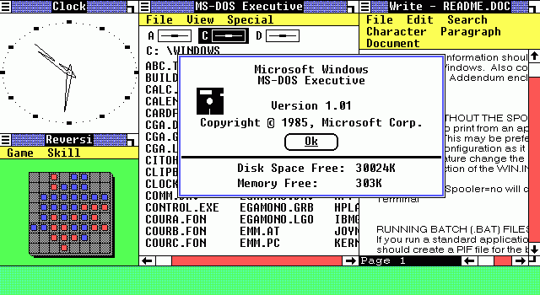

Gambar 1.1 windows 1.0

Sistem operasi Windows 1.0 dikeluarkan pada tanggal 20 November 1985 dan diresmikan pertama kali pada tanggal 10 November 1983 yang dijuluki dengan Windows Graphic Environment 1.0. Windows 1.0 bukanlah sebuah sistem operasi yang lengkap, namun hanya memperluas kemampuan MS-DOS dengan tambahan antarmuka grafis berbasis 16-bit. Windows 1.0 juga memiliki masalah dan kelemahan sama yang dimiliki oleh MS-DOS. Selain itu, Apple yang menuntut Microsoft membuat Microsoft membatasi kemampuannya. Sebagai contoh, jendela-jendela di dalam Windows 1.0 hanya dapat ditampilkan di layar secara “tile” saja, sehingga jendela tersebut tidak dapat saling menimpa satu sama lainnya. Tentu saja, Windows 1.0 memiliki cukup banyak kekurangan sehingga belum begitu dikenal di masyarakat.

1. Windows 2.0

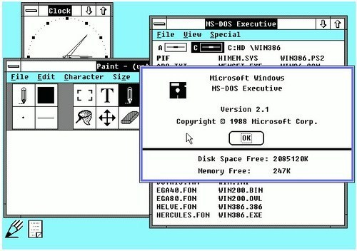

Gambar 1.2 windows 2.0

Windows 2.0 mendapatkan keuntungan, karena dapat menggunakan prosesor terbaru pada tahun itu, yaitu Intel 286 Prosesor, memory yang lebih besar, dan fitur komunikasi antar aplikasi dengan menggunakan Dynamic Data Exchange (DDE). Dengan peningkatan dukungan grafis, pengguna sekarang dapat mengatur besar kecil ukuran jendela dan penambahan dukungan untuk keyboard. Jadinya, kita dapat menggunakan Windows dengan hanya berbekal keyboard dan juga dukungan Keyboard Shortcut. Windows 2.0 sendiri di luncurkan pada tanggal 9 Desember 1987. Lalu, rilis selanjutnya yaitu Windows 2.1 sampai Windows 2.03, menambah fitur yaitu Protected Mode dan penggunaan memory yang lebih besar pada prosesor Intel 386.

1. Windows 3.0

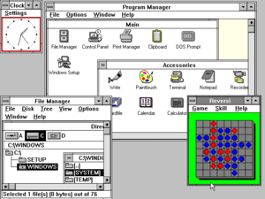

Gambar 1.3 windows 3.0

Windows 3.0 dirilis pada tanggal 22 Mei 1990. Windows 3.0 memiliki kemampuan dukungan kartu grafis SVGA atau XGA dan juga icon. Microsoft menyediakan SDK (Software Development Kit) sehingga para developer piranti lunak dapat mengembangkan aplikasi agar mampu berjalan di Windows 3.0 ini. Sistem ini mengenalkan Virtual Device Driver (VXD) yang berguna untuk meminimalisasi ketergantungan setiap driver pada perangkat keras tertentu. Sistem ini berevolusi menjadi Windows 3.1 yang mengenalkan fitur Multimedia dan True Type Font. Sistem ini memudahkan End-User karena adanya fitur Drag and Drop. Windows versi 3.0 ini berkembang menjadi Windows 3.11 yang dirilis pada tahun 1992 dilengkapi dengan font TrueType hal ini membuat Windows ini menyediakan sebuah deskop publishimg platfrom yang fungsional.

1. IBM OS/2

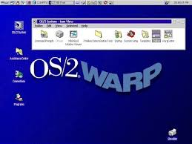

Gambar 1.4 windows IBM OS/2

Pengembangan Windows kemudian berlanjut ke Windows NT. Arsitek utama dari Windows NT adalah Dave Cutler, yang merupakan salah satu dari pemimpin arsitek sistem operasi VMS di perusahaan Digital Equipment Corporation (DEC). DEC sendiri kemudian dibeli oleh Compaq, yang sekarang bagian dari Hewlett-Packard. Microsoft merekrut Cutler pada tahun 1988 untuk membuat sebuah versi OS/2 yang bersifat portabel, tapi akhirnya Cutler malahan membuat sistem operasi baru.

1. Windows NT 3.51

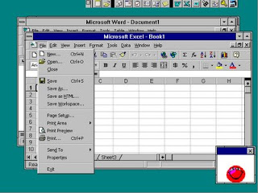

Gambar 1.5 windows NT 3.51

Windows NT 3.5 adalah rilis kedua dari Microsoft Windows NT sistem operasi.. Ini dirilis pada 21 September 1994. . Salah satu tujuan utama selama Windows NT 3.5 ‘s pembangunan adalah untuk meningkatkan kecepatan sistem operasi; sebagai akibatnya, proyek ini diberi nama kode “Daytona” dalam kaitannya dengan sang Daytona International Speedway di Daytona Beach.

1. Windows 95

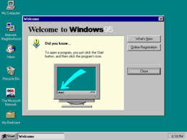

Gambar 1.6 windows 95

Windows 95 yang memiliki nama kode Chicago dalam masa pengembangan dirilis tanggal 24 Agustus 1995. Windows 95 sudah terintegrasi dengan 32-bit TCP/IP (Transmission Control Protocol/Internet Protocol) dan sudah mendukung jaringan Internet, dial-up networking, dan dukungan Plug and Play, dimana kita bisa menginstall Device dengan hanya mencolok kabel hardwarenya. Versi 32 bit dari Windows 95 terdapat peningkatan kapabilitas multiedia, fitur yang lebih kaya untuk mobile computing, dan Networking yang sudah diintegrasikan.

1. Windows 98

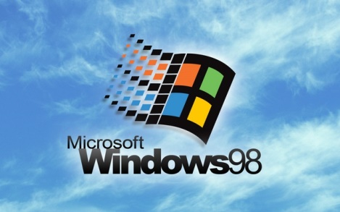

Gambar 1.7 windows 98

Pada 25 Juni 1998, Microsoft merilis sebuah sistem operasi Windows baru, yang dikenal sebagai Windows 98. Windows 98 dianggap sebagai revisi minor terhadap Windows 95, tapi secara umum dilihat jauh lebih stabil dan dapat diandalkan dibandingkan dengan pendahulunya, Windows 95. Windows 98 mencakup banyak driver perangkat keras baru dan dukungan sistem berkas FAT32 yang lebih baik yang mengizinkan partisi untuk memiliki kapasitas lebih besar dari 2 gigabyte, sebuah batasan yang terdapat di dalam Windows 95.

Dukungan USB di dalam Windows 98 pun juga jauh lebih baik dibandingkan dengan pendahulunya. Dengan kehadiran Windows 98 mengundang banyak kontriversi saat Microsoft memasukkan penjelajah web Microsoft Internet Explorer ke dalam sistem operasi dan tidak dapat dicabut, sehingga menjadikan Windows Explorer dan GUI Windows mampu menampilkan direktori seolah-olah halaman web.

1. Windows 2000

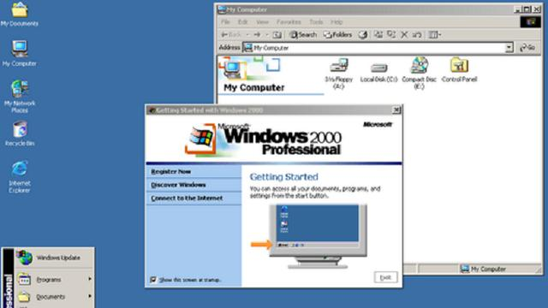

Gambar 1.8 windows 2000

Windows 2000 termasuk kedalam keluarga Windows NT. Dirilis pada 17 February 2000, Windows 2000 ini khusus dibuat untuk kalangan bisnis. Ada versu Professional, Server, Advanced Server dan Datacenter Server. Untuk pengguna rumahan, Windows merilis Windows ME beberapa bulan kemudian. Fitur-fitur baru yang diadopsi dari Windows 98 juga ditanamkan di dalamnya, seperti Device Manager yang telah ditingkatkan (dengan menggunakan Microsoft Management Console), Windows Media Player, dan DirectX 6.1 (yang memungkinkan sistem operasi berbasis kernel Windows NT untuk menjalankan game).

1. Windows ME

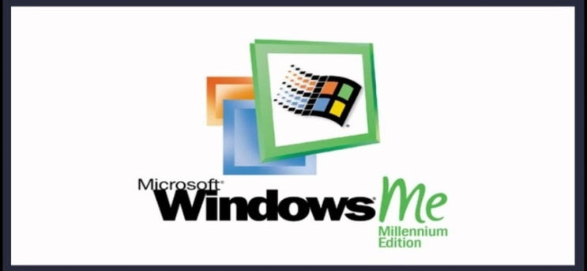

Gambar 1.9 windows ME

Windows ME ini dirilis pada 14 September tahun 2000 yang sering disebut sebagai tahun milenium. Dibandingkan dengan Windows 98, Windows ME memiliki boot time yang jauh lebih cepat. Di Windows inilah pertama kali ada fitur System Restore untuk merestore PC ke titik tertentu jika mengalami permasalahan. Namun demikian, banyak yang menganggap bahwa Windows ME ini adalah produk gagal yang memiliki banyak masalah. Keberadaan WindowME ini pun segera digantikan oleh Windows NT Family lainnya ( XP, Vista, 7, dan Windows 8).

1. Windows XP

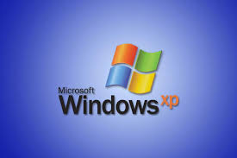

Gambar 1.10 windows XP

Pada tahun 2001, Microsoft memperkenalkan Windows XP (yang memiliki nama kode “Whistler” selama pengembangan. Akhirnya, setelah merilis beberapa versi Windows berbasis Windows 9x dan NT, Microsoft berhasil menyatukan kedua jajaran produk tersebut. Windows XP menggunakan kernel Windows NT 5.1, sehingga menjadikan kernel Windows NT yang terkenal dengan kestabilannya memasuki pasar konsumen rumahan, untuk menggantikan produk Windows 9x yang berbasis 16/32-bit yang sudah menua. Windows XP merupakan versi sistem operasi Windows yang paling lama (paling tidak hingga saat ini), karena memang berkisar dari tahun 2001 hingga tahun 2007, saat Windows Vista dirilis ke konsumen. Jajaran sistem operasi Windows XP akhirnya diteruskan oleh Windows Vista pada 30 Januari 2007.

1. Windows Vista

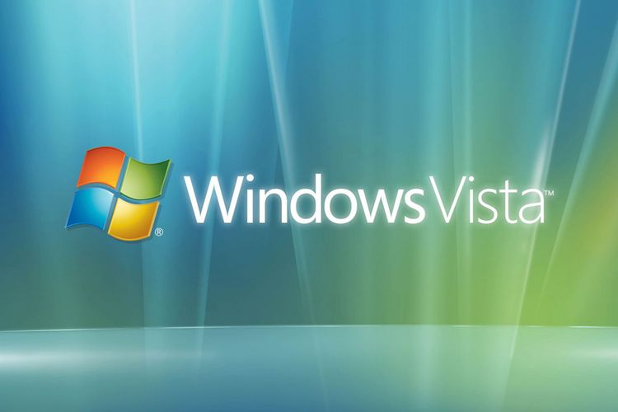

Gambar 1.11 windows vista

Pada 30 November 2006, Microsoft meluncurkan versi baru Windows untuk pengguna rumahan dan kalangan bisnis pada tanggal 30 Januari 2007 dengan nama Windows Vista. Fitur-fitur pada Windows Vista perubahannya boleh dikatakan radikal, terutama pada bagian user-interface. Kemampuan sekuritas juga ditambahkan oleh Microsoft, sehingga Microsoft megklaim versi terbarunya ini lebih stabil,aman, dan memanjakan pengguna computer ( walaupun menurut banyak orang hal-hal tersebut sudah ada pada Windows XP).

1. Windows 7

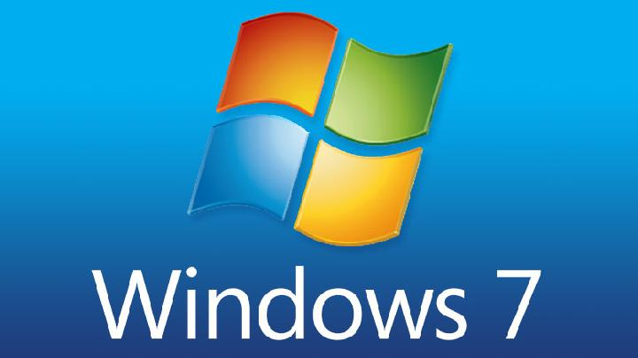

Gambar 1.12 windows 7

Rilis selanjutnya setelah Windows Vista adalah Windows 7, yang sebelumnya dikenal dengan sebutan Blackcomb dan Vienna. Saat pertama kali dirilis, Windows ini memiliki kernel NT versi 6.1 build 7600, yaitu perbaikan dari Windows Vista dimana saat rilis pertama memiliki kernel NT 6.0 build 6000. Windows 7 yang dirilis pada tanggal 22 Oktober 2009 ini memiliki keamanan dan fitur yang baru, diantaranya adalah: Jump List, Taskbar yang membuka program dengan tampilan kecil, Windows Media Player 12, Internet Explorer 8, dan lain-lain. Beberapa fitur yang unik adalah Sidebar yang berganti nama menjadi Gadget dan bebas ditaruh kemana-mana pada desktop (tidak seperti Sidebar yang hanya bisa diletakkan di tempat tertentu). Fitur itu membuat Windows 7 menjadi menarik.

1. Windows 8

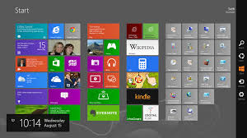

Gambar 1.13 windows 8

Windows 8 adalah versi selanjutnya dari Microsoft Windows, serangkaian sistem operasi yang diproduksi oleh Microsoft untuk digunakan pada komputer pribadi, termasuk komputer rumah dan bisnis, laptop, netbook, tablet PC, server, dan PC pusat media. Salah satu metode untuk mencapai hal tersebut adalah dengan mengurangi beban pemakaian RAM di dalam Operating System. Penghematan penggunaan RAM di Windows 8 dipastikan dapat secara signifikan memperpanjang penggunaan PC yang memakai baterai (laptop ataupun tablet PC) karena RAM merupakan salah satu komponen di komputer yang paling banyak memakai arus listrik.

1. Windows 8.1

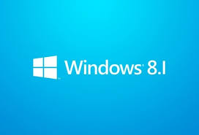

Gambar 1.14 windows 8.1

Rilis selanjutnya setelah Windows 8 adalah Windows 8.1, yang sebelumnya dikenal dengan sebutan Blue. Tanggal 26 Juni 2013, build 9431 (Windows 8.1 Free Preview) dirilis ke publik. Build ini terbuka penuh untuk pertama kalinya dan dilengkapi dengan tombol Start baru, booting langsung ke desktop, layar kunci yang disempurnakan dan sejumlah aplikasi Metro yang baru. Pada tanggal 27 Agustus 2013, Windows 8.1 (build 9600) dirilis dengan nomor build 6.3.9600.16384. Microsoft mengadakan acara peluncuran pada 17 Oktober 2013 dan meluncurkan Windows 8.1 untuk publik keesokan harinya.

1. Windows 10

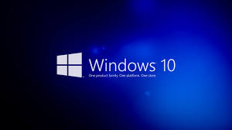

Gambar 1.15 windows 10

Windows 10 merupakan sistem operasi komputer pribadi yang dikembangkan oleh Microsoft sebagai bagian dari keluarga sistem operasi Windows NT. Diperkenalkan pada tanggal 30 September 2014, dan dirilis pada 29 Juli 2015. Pertama diperkenalkan pada bulan April 2014 pada Konferensi Build, Windows 10 bertujuan untuk mengatasi kekurangan dalam antarmuka pengguna pertama kali diperkenalkan oleh Windows 8 dengan menambahkan mekanik tambahan yang dirancang untuk meningkatkan pengalaman pengguna untuk perangkat yang tidak ada layar sentuh (seperti komputer meja dan laptop), termasuk kebangkitan menu Start yang terlihat di Windows 7, sistem desktop maya, dan kemampuan untuk menjalankan aplikasi Bursa Windows dalam jendela pada desktop daripada modus layar penuh (tom).

Andreas Diantoro selaku President Director Microsoft Indonesia menyatakan bahwa Windows 10 merupakan OS terbaik yang ada dalam sejarah Microsoft. Ia sangat yakin bahwa Windows 10 akan sangat disukai oleh penggemar Microsoft. Andreas pun berkata bukan tanpa alasan. Pasalnya sebelum meluncurkan Windows 10 ini, Microsoft telah menguji OS ini pada lebih dari 5.000 orang yang tergabung dalam program Windows Insider. “Windows Insider menjadi sebuah wadah bagi para pengguna Windows untuk menyampaikan kritik dan saran mereka pada kami. Dan dengan masukan yang kami dapatkan, kami dapat membuat Windows 10 menjadi OS yang lebih personal,”

Banyak pengguna Windows yang berpikir bahwa Windows 10 itu berat dan membutuhkan hardware yang bagus, optimal, dan cepat sehingga takut jika nantinya pada saat upgrade komputernya tidak cocok dan komputer akan menjadi lambat karena hardwarenya di bawah persyaratan sistem yang ditentukan.

Apa saja persyaratan sistem yang diperlukan agar bisa menginstall Windows 10 yaitu:  
Processor   **:** 1 gigahertz (GHz) or faster processor or SoC  
RAM**:** 1 gigabyte (GB) for 32-bit or 2 GB for 64-bit  
Hard disk space   **:** 16 GB for 32-bit OS 20 GB for 64-bit OS  
Graphics card      **:** DirectX 9 or later with WDDM 1.0 driver  
Display  **:** 800x600

Sebelumnya Microsoft sudah memberitahukan bahwa Windows 10 sudah dirancang sedemikian rupa untuk support dan kompatibel terhadap PC yang pernah diinstall Windows 7 SP3 atau Windows 8.1, jadi jika komputer anda pernah diinstall OS Windows 7 SP3 atau Windows 8.1 dan berjalan dengan stabil maka komputer anda bisa dipasang Windows 10.

Ada juga kabar yang mengatakan hanya processor Intel saja yang bisa dipasangi oleh Windows 10 dan ternyata kabar tersebut salah. Bahkan processor AMD pun bisa dipasangi Windows 10 dengan performa gaming yang mendukung DirectX 12 yang tentunya lebih tangguh dan lebih lancar dalam menjalankan game-game berat.

* + 1. Aplikasi-aplikasi bawaan windows 10

Adapun aplikasi-aplikasi bawaan windows 10, yaitu sebagai berikut :

1. Microsoft Edge
2. Cortana
3. Xbox
4. 3D builder dan paint 3D
5. Camera
6. Mail dan messaging
7. News, calendar and Alarm dan clock
8. My office
9. Grovove music dan movie and TV
10. People
11. Photo
12. Calculator
13. Phone integration
14. Maps
15. Connect
16. Microsoft store
17. Soltire collection
18. Windows defender security
19. Microsoft one drive
20. Voice recorder dan video editot
21. Sketchbook
22. Sticky note
23. Skype
24. Disk defrag
25. Task manager
26. Virtual desktop
27. Mobile hotspot dan mobile plans
28. Mixed reality portal dan mixed reality viewer
    * 1. Fungsi sistem operasi windows

Sistem operasi memiliki fungsi sebagai berikut :

1. Untuk Mengatur Kerja Hardware

Selain memiliki software, komputer juga memiliki hardware. Fungsi sistem operasi juga berlaku pada hardware yang merupakan perangkat keras yang melengkapi operasi kerja komputer. Hardware yang dimaksud adalah seperti CPU, Speaker, mouse, dan lainnya. Sistem operasi ini memiliki tugas yakni untuk mengatur kerja perangkat keras serta menyambungkan antara perangkat keras dengan perangkat lunak agar komputer dapat berjalan dengan baik.

1. **Untuk Mengtur Berbagai Macam Aplikasi**

Berbagai macam aplikasi yang anda punya biasanya tersimpan dalam memori penyimpanan. Semua aplikasi tersebut terintegrasi dengan sistem operasi. Sehingga, jika tidak ada sistem operasi dalam komputer tersebut, tentu anda tidak dapat menjalankan program aplikasi-aplikasi tersebut.

1. **Untuk Koordinasi Perangkat Komputer**

Adapula fungsi lain dari sistem operasi komputer yaitu dapat mengkoordinasikan banyak hal yang ada pada komputer berkenaan dengan penyusunan program yang kompleks menjadi lebih tersistem, lebih simpel, dan berurutan.Sehingga, sistem operasi ini dapat dikatakan memberikan kelebihan yang cukup nyata dengan membantu pekerjaan pengguna menjadi lebih praktis dan efisien.

1. Untuk Fungsi Komputer yang Optimal

Sistem operasi lainnya adalah mengoptimasi kerja perangkat lunak dan perangkat keras komputer agar dapat berjalan sesuai fungsinya dan berjalan secara optimal. Beberapa perangkat membutuhkan perlakuan yang berbeda, seperti halnya [CPU](https://www.jurnalponsel.com/pengertian-dan-fungsi-cpu/" \t "_blank) yang membutuhkan waktu dalam menjalankannya, yang melakukan pemanggilan-pemanggilan file yang tersimpan dalam harddisk.

1. Menghubungkan antara aplikasi dan perangkat keras, sehingga dapat terintegrasi bekerja secara konsisten dan stabil.
   1. **Rumusan Masalah**

Adapun rumusan masalah yang ingin tercapai dari praktikum ini adalah :

1. Apa pengertian sistem operasi windows?
2. Bagaimana cara penginstalan Windows pada Virtual Box?
3. Apa saja jenis-jenis sistem operasi?
   1. **Tujuan**

Adapun tujuan dilaksanakannya praktikum ini adalah :

1. Untuk mengetahui apa pengertian sistem operasi windows
2. Untuk mengetahui cara menginstal Windows pada Virtual Box
3. Untuk mengetahui apa saja jenis-jenis sistem operasi windows
   1. **Manfaat**

Dengan terlaksananya praktikum ini, diharapkan dapat mencapai manfaat sebagai berikut :

1. Dapat mengetahui cara menginstal Windows pada Virtual Box.
2. Dapat mengetahui apa pengertian sistem operasi windows
3. Dapat mengetahui apa jenis-jenis sistem operasi windows

**BAB II**

**METODOLOGI PRAKTIKUM**

* 1. **Waktu dan Tempat**
     1. Waktu

Adapun waktu pelaksanaan praktikum sistem operasi Windows adalah pada hari Jumat 4 Oktober 2019 pukul 14.40-15.40.

* + 1. Tempat

Adapun tempat pelaksanaan praktikum sistem operasi Windows bertempat di Laboratorium Artificial Intelligencie and Computer Science, Teknik Informatika, Fakultas Teknik, Univesitas Haluoleo.

* 1. **Alat dan Bahan**
     1. Alat

Adapun alat yang digunakan pada praktikum sistem operasi Windows dapat dilihat pada tabel berikut

Tabel 2.1 Alat

|  |  |  |
| --- | --- | --- |
| NO. | Nama Alat | Fungsi |
| 1.  2.    3. | Laptop  Virtual Box  Windows 10 iso | Sebagai media yang digunakan untuk menjalankan aplikasi.  Untuk memvisualisasikan sebuah atau banyak sistem operasi (OS) di dalam sistem operasi kita.  Untuk manampung data dalam bentuk gambaran CD/DVD dan dapat disimpan dalam bentuk digital. |

* + 1. Bahan

Adapun bahan yang digunakan pada praktikum sistem operasi Windows dapat dilihat pada tabel berikut :

Tabel 2.2 Bahan

|  |  |  |
| --- | --- | --- |
| NO. | Nama Bahan | Fungsi |
| 1. | Modul praktikum | Sebagai paduan tertulis pada pelaksanan praktikum sistem operasi Windows. |

* 1. **Prosedur Kerja**

Adapun langkah-langkah atau prosedur yang dilakukan pada praktikum

Hardware ini adalah :

1. Pertama setiap anggota kelompok diarahkan untuk masuk lab sesuai dengan perintah asisten dosen, dengan syarat telah mengumpul tugas pendahuluan, membawa modul, dan juga ID card
2. Setiap anggota kelompok wajib mempelajari modul sebelum melakukan praktikum.
3. Sebelum setiap anggota kelompok masuk lab, asisten dosen telah menyiapkan alat lab, asisten dosen telah menyiapkan alat dan bahan praktikum
4. Setelah itu setiap anggota kelompok bergiliran sesuai dengan kelompok diberikan kesempatan untuk mengamati, menjelaskan dan menjawab pertanyaan asisten dosen mengenai sistem operasi windows.
5. Praktikum selesai, setiap kelompok merapikan lab dan keluar

**BAB III**

**PEMBAHASAN**

* 1. **Pengertian Sistem Operasi Windows**

**Sistem operasi Komputer**adalah perangkat lunak komputer atau software yang bertugas untuk melakukan kontrol dan manajemen perangkat keras dan juga operasi-operasi dasar sistem, termasuk menjalankan software aplikasi seperti program-program pengolah data yang bisa digunakan untuk mempermudah kegiatan manusia. **Sistem Operasi** dalam bahasa Inggrisnya disebut Operating System, atau biasa di singkat dengan OS.

Sistem Operasi berfungsi sebagai penghubung antara lapisan hardware dan lapisan software. selain itu, Sistem Operasi komputer juga melakukan semua perintah perintah penting dalam komputer, serta menjamin aplikasi-aplikasi yang berbeda fungsinya dapat berjalan lancar secara bersamaan tanpa hambatan. Sistem Operasi Komputer menjamin aplikasi perangkat lunak lainnya bisa memakai memori, melakukan input serta output terhadap peralatan lain, dan mempunya akses kepada sistem file.

**Sistem Operasi Windows**adalah Sistem Operasi yang dikembangkan oleh Microsoft Corporation yang menggunakan antar muka dengan berbasikan GUI (Graphical User Interface) atau tampilan antarmuka bergrafis.pada umum nya system operasi ini banyak sekali di gunakan oleh masyarakat, dari kalangan menengah ke atas hingga ke bawah. Sistem operasi Windows telah berevolusi dari MS-DOS, sebuah sistem operasi yang berbasis modus teks dan command-line. Windows versi pertama, Windows Graphic Environment 1.0 pertama kali diperkenalkan pada 10 November 1983, tetapi baru keluar pasar pada bulan November tahun 1985 yang dibuat untuk memenuhi kebutuhan.

Windows 1.0 merupakan perangkat lunak 16-bit tambahan (bukan merupakan sistem operasi) yang berjalan di atas MS-DOS (dan beberapa varian dari MS-DOS), sehingga ia tidak akan dapat berjalan tanpa adanya sistem operasi DOS. Versi 2.x, versi 3.x juga sama.

* 1. **Cara Penginstalan Windows pada Virtual Box**

Sebelum memulai penginstallan, adapun alat-alat yang digunakan untuk praktikum ini yaitu :

* 1. Laptop.
  2. Virtual box.
  3. Windows 10.iso (master instalasi windows).

Adapun tahap-tahap dalam melakukan penginstallan windows 10 melalui virtual box, sebagai berikut:

* + 1. Buka aplikasi virtual box, kemudian klik new.

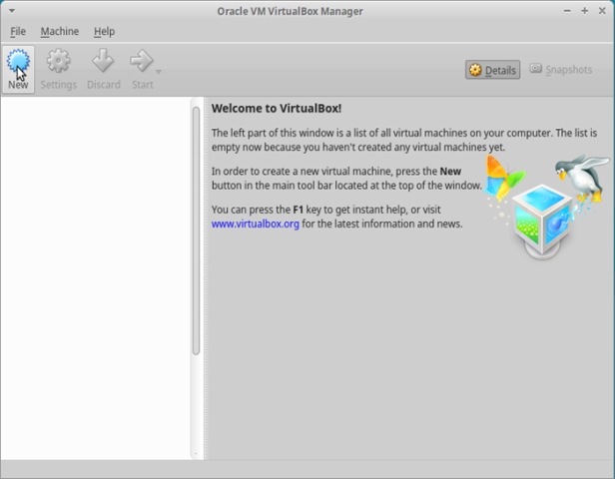

Gambar 3.1 virtual box.

* + 1. Tulis dan pilih sistem operasi windows (disini saya menggunakan windows 10-64bit). Kemudian tekan *next.*

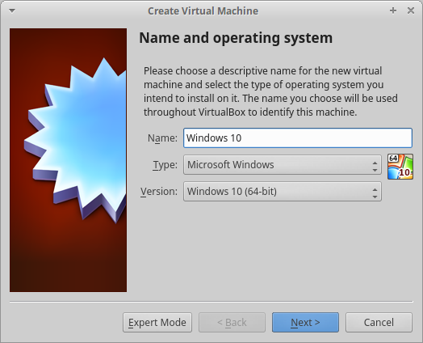Gambar 3.2 Memilih Sistem Operasi Windows

* + 1. Tentukan besar virtual memori yang akan di buat. Disarankan untuk tidak melebihi setengah dari RAM yanag anda miliki. Lalu tekan *next.*

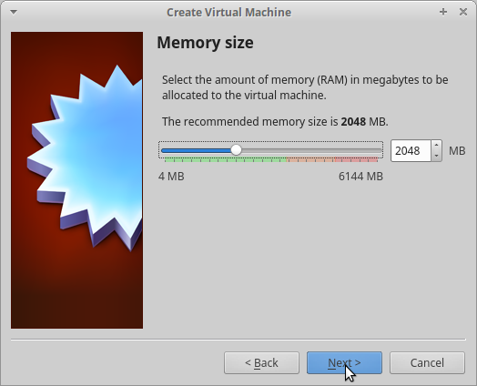

Gambar 3.3 Menentukan Besar Virtual Memori

* + 1. Pilih create a virtual hardisk now. Lalu tekan *create.*

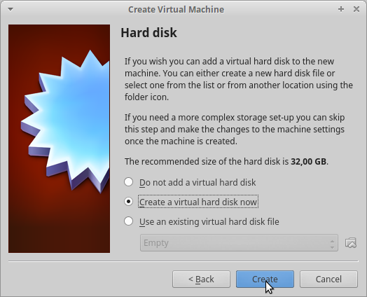

Gambar 3.4 Membuat Virtual Harddisk

* + 1. Pilih virtual yang di inginkan, lalu *next.*

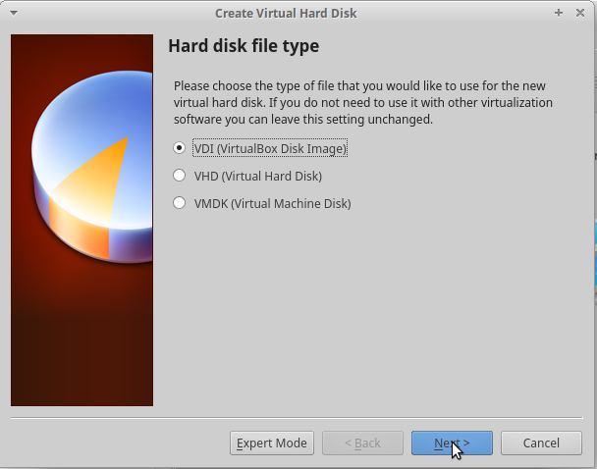

Gambar 3.5 memilih VDI.

* + 1. Pilih Dynamically allocated. Lalu tekan *next*.

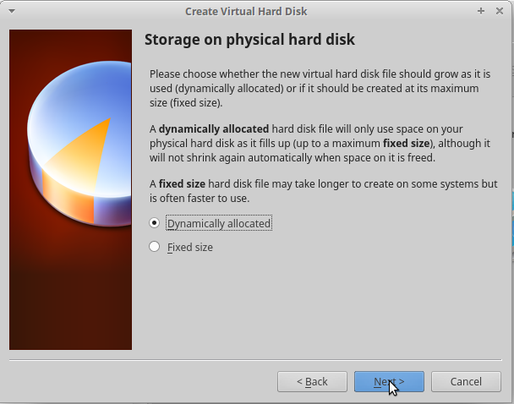

Gambar 3.6 Memilih Dialokasikan Secara Dinamik.

* + 1. Menentukan ukuran hardisk sebaiknya mengikuti rekomendasi yang sudah ada. Lalu klik *create.*

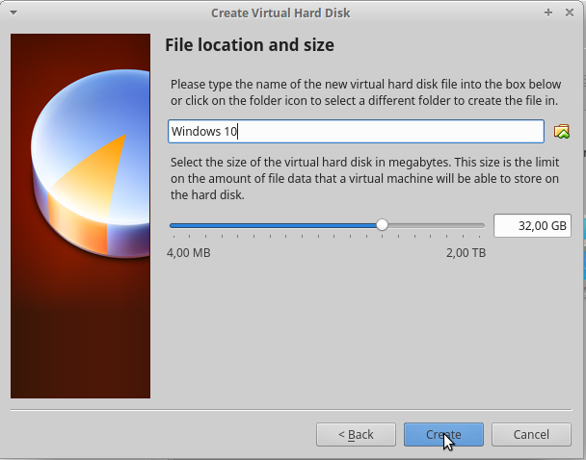

Gambar 3.7 Mengalokasikan Secara Dinamik

* + 1. Jika langkah-langkah telah selesai, maka tampilan virtual box akan seperti ini. Kemudian untuk mulai menginstal, klik *start.*

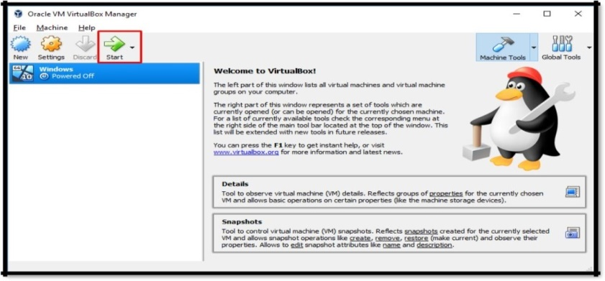

Gambar 3.8 File Virtual Telah Selesai dan Siap Dijalankan

* + 1. Pada jendela di bawah ini kita harus memilih/memasukkan file iso dari windows 10.

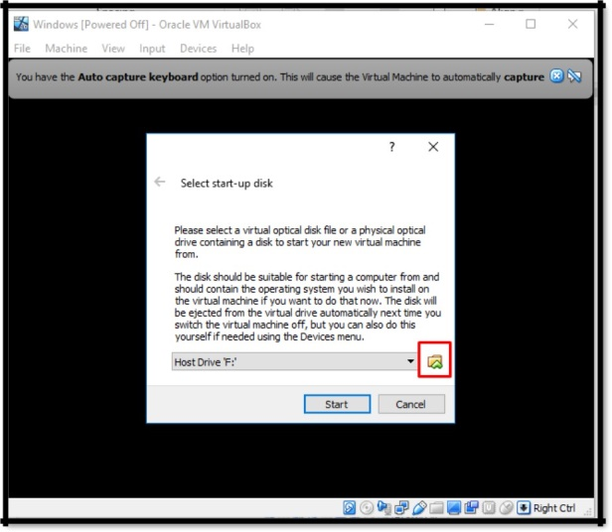

Gambar 3.9 Memasukkan File Iso

* + 1. Pilih iso windows 10, kemudian klik *open*.

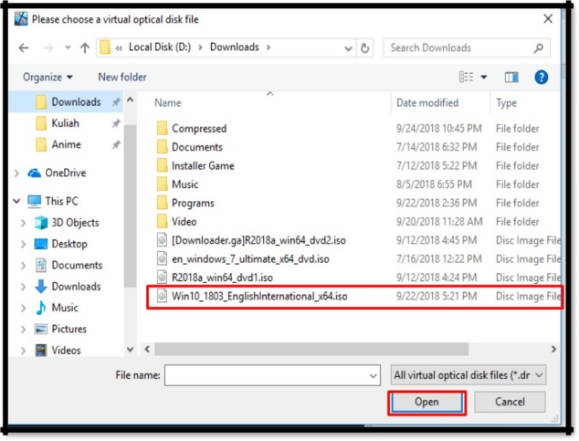

Gambar 3.10 Membuka File Iso

* + 1. Setelah windows terpilih, klik *start.*

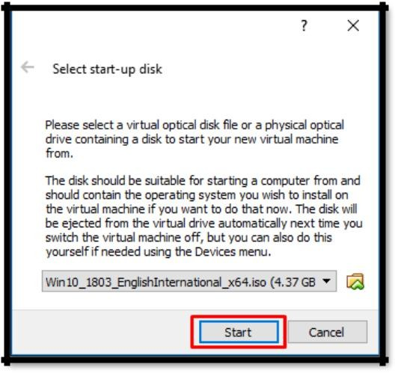

Gambar 3.11 Memulai Penginstalan

* + 1. Kemudian *setup* instalasi akan dimulai.

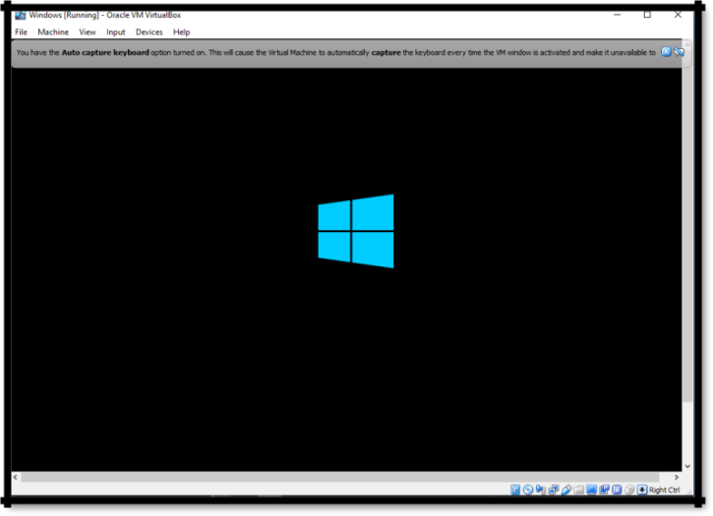

Gambar 3.12 Proses Loading dari Windows 10

* + 1. Pilih bahasa sesuai dengan keinginan, lalu *next.*

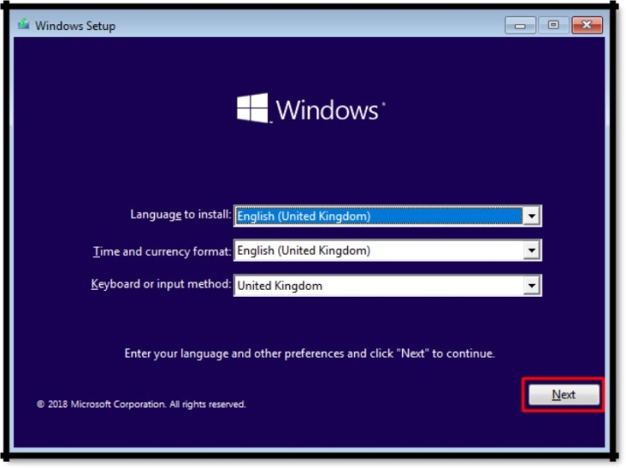

Gambar 3.13 Mengatur Bahasa Penginstalan

* + 1. Klik *install now.*

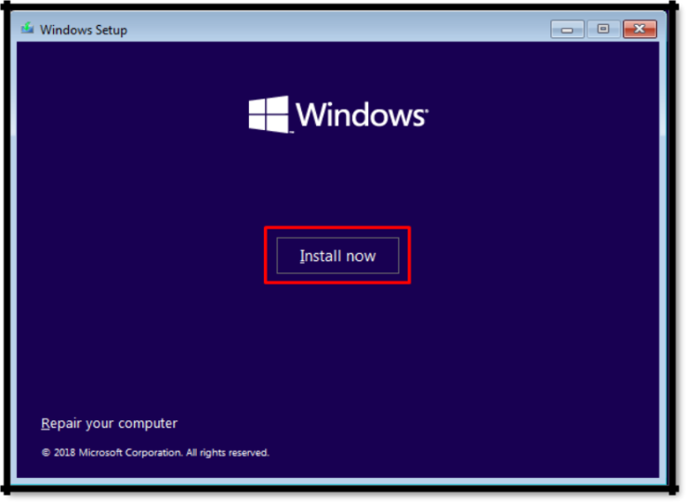

Gambar 3.14 Menekan Instal Now

* + 1. Jika anda mempunyai *product key* silahkan ketik di kolom yang telah tersedia, tetapi jika anda tidak mempunyai *product key*, klik *I don’t have product key.*

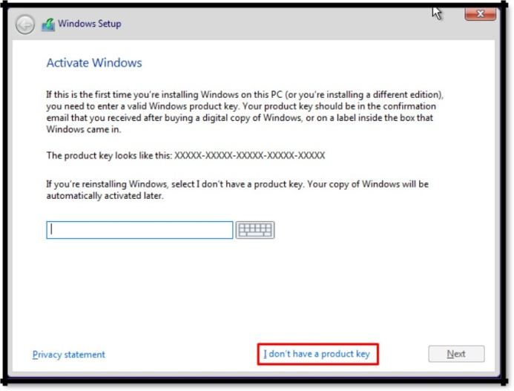

Gambar 3.15 Pengisian Product Key atau Menekan Ski

* + 1. Lalu pilih jenis windows yang akan di install (disini saya memilih windows 10 pro education), lalu *next.*

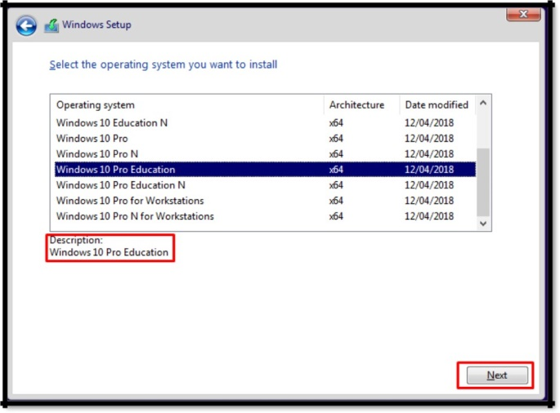

Gambar 3.16 Menyetujui Semua Ketentuan dan Persyaratan dari Microsoft.

* + 1. Kemudian centang pada kotak *I accept the lisences terms,* kemudian *next.*

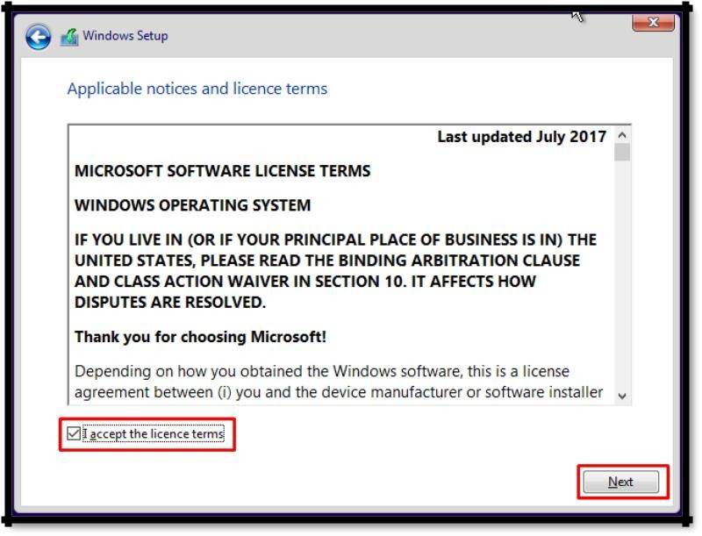

Gambar 3.17 Memilih Antara Upgrade dan Custom

* + 1. Pilih *custom*: install.

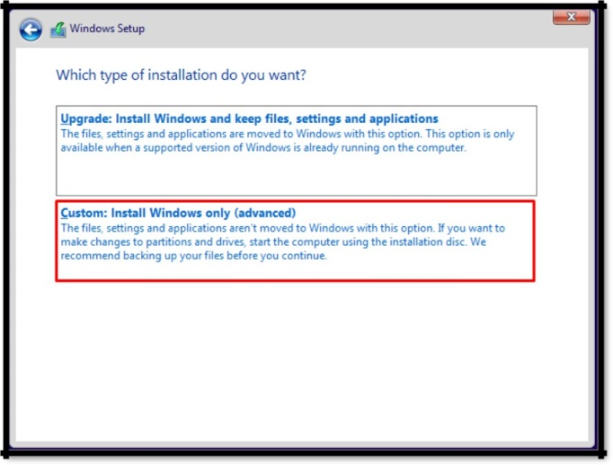

Gambar 3.18 Membuat Partisi atau Membagi Ukuran Harddisk

* + 1. Kemudian klik *new,* lalu buat partisi windows sesuai dengan kebutuhan. (disini saya akan membuat partisi C: sebesar 25 GB dan sisanya untuk partisi lain).

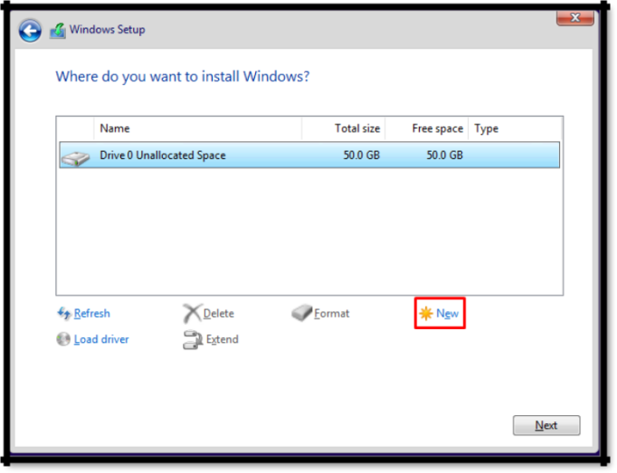

Gambar 3.19 Memilih Partisi yang akan Diinstalasi Windows

* + 1. Jika sudah, maka selanjutnya pilih partisi yang akan kita instalasi windows, lalu *next.*

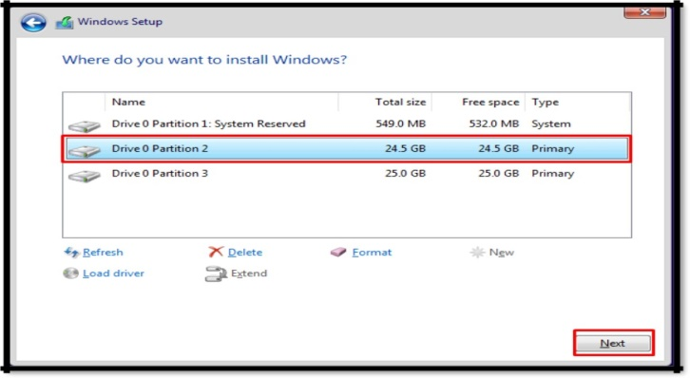

Gambar 3.20 Menunggu Proses Penginstalan Selesai.

* + 1. Kemudian tunggu hingga proses penginstalan selesai, dan virtual PC akan melakukan *restart* secara otomatis.

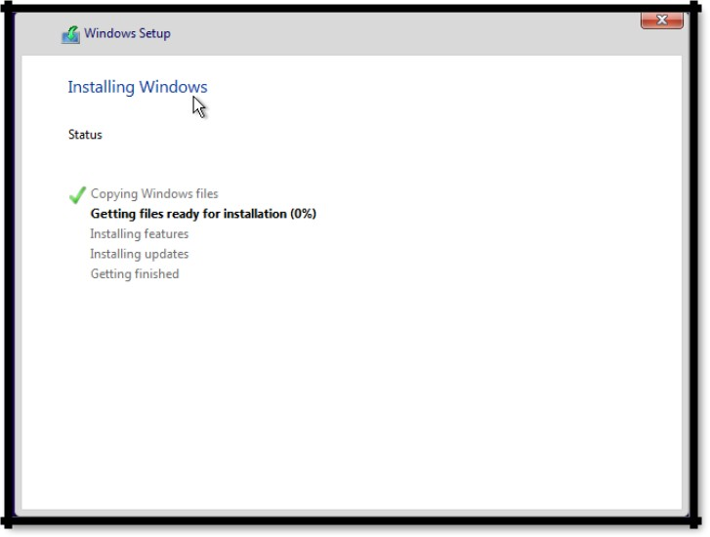

Gambar 3.21 Membuat Nama dan Password PC

* + 1. Jika sudah maka akan tampil jendela seperti ini, dan pilih Negara sesuai tempat tinggal, lalu yes.

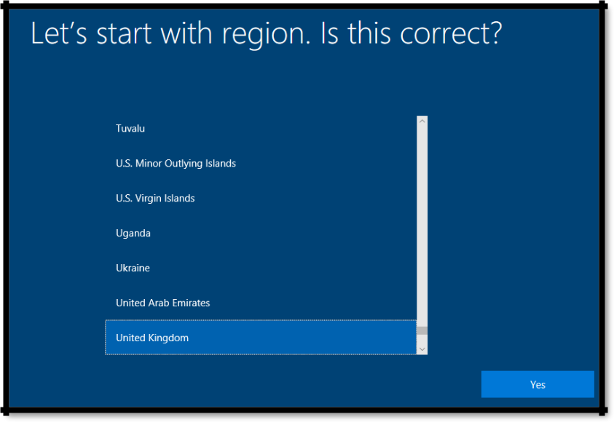

Gambar 3.22 Menggunakan Cortana

* + 1. Pilih jenis *keyboard.* Lalu yes.

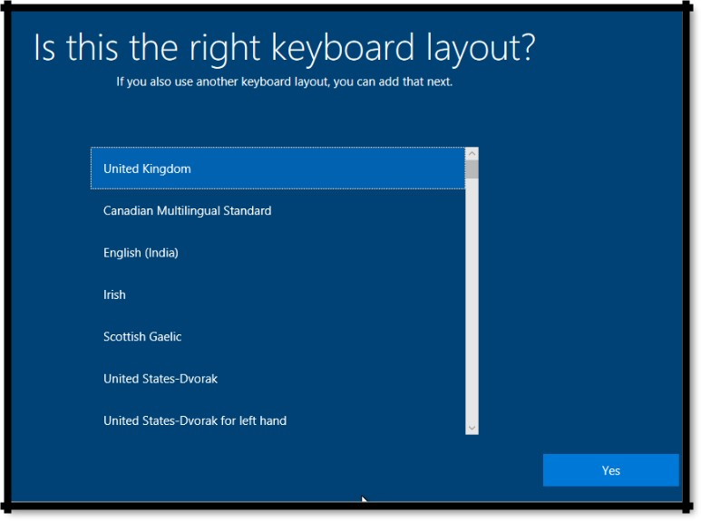

Gambar 3.23 virtual box.

* + 1. Pilih *skip*.

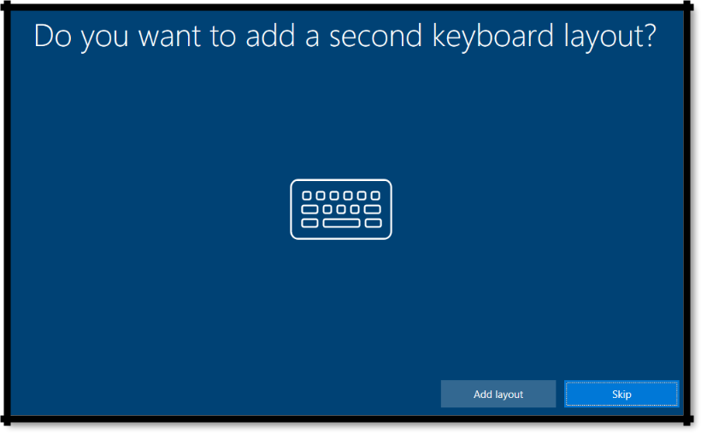

Gambar 3.24 virtual box.

* + 1. Pilih *skip for now.*

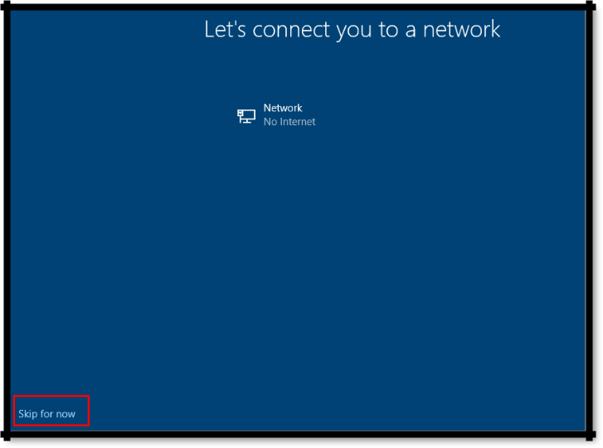

Gambar 3.25 virtual box.

* + 1. Tulis nama PC anda. Lalu *next.*

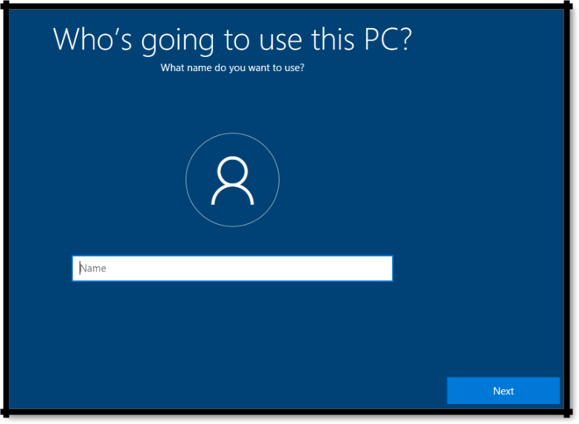

Gambar 3.26 virtual box.

* + 1. Buat *password* PC, jika tidak ada langsung klik *next.*

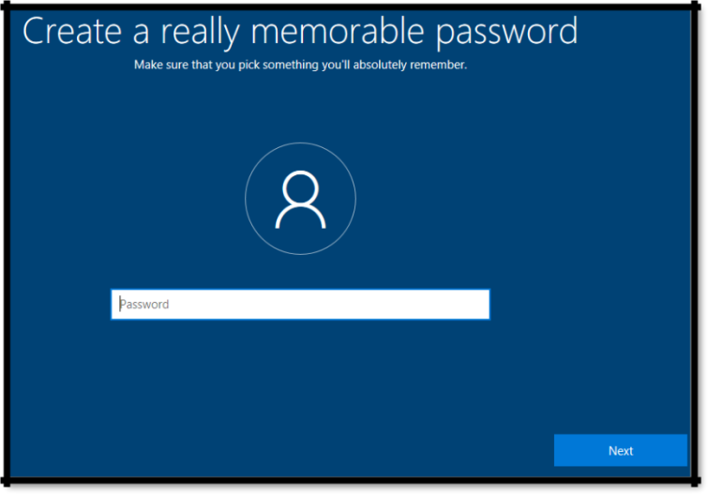

Gambar 3.27 virtual box.

* + 1. Lakukan pemilihan terhadap cortana menjadi asitant. (disini saya pilih yes).

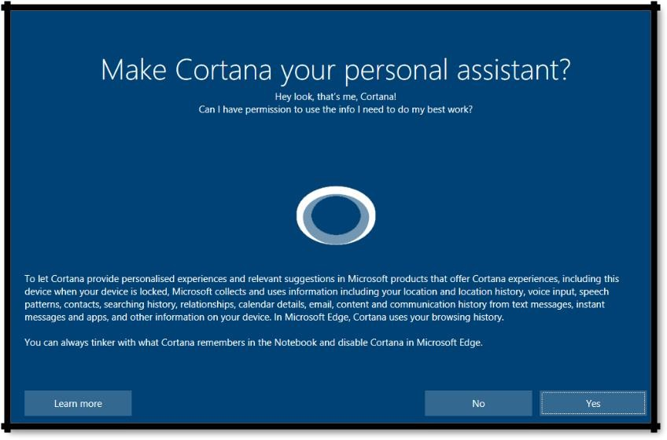

Gambar 3.28 virtual box.

* + 1. Jika sudah selesai tunggu beberapa saat hingga proses selesai.

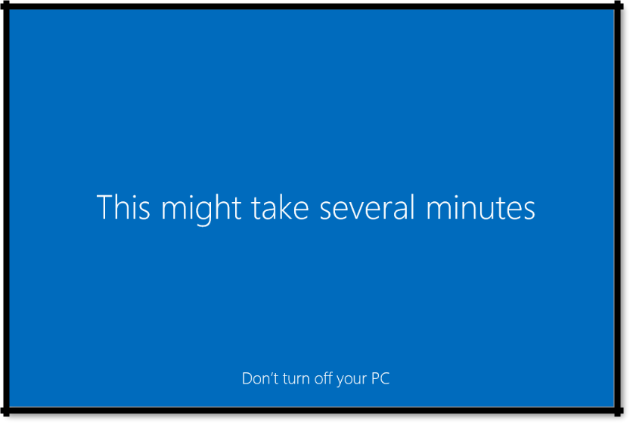

Gambar 3.29 virtual box.

* + 1. Jika telah masuk di *start up windows,* maka seluruh proses penginstalan windows telah selesai.

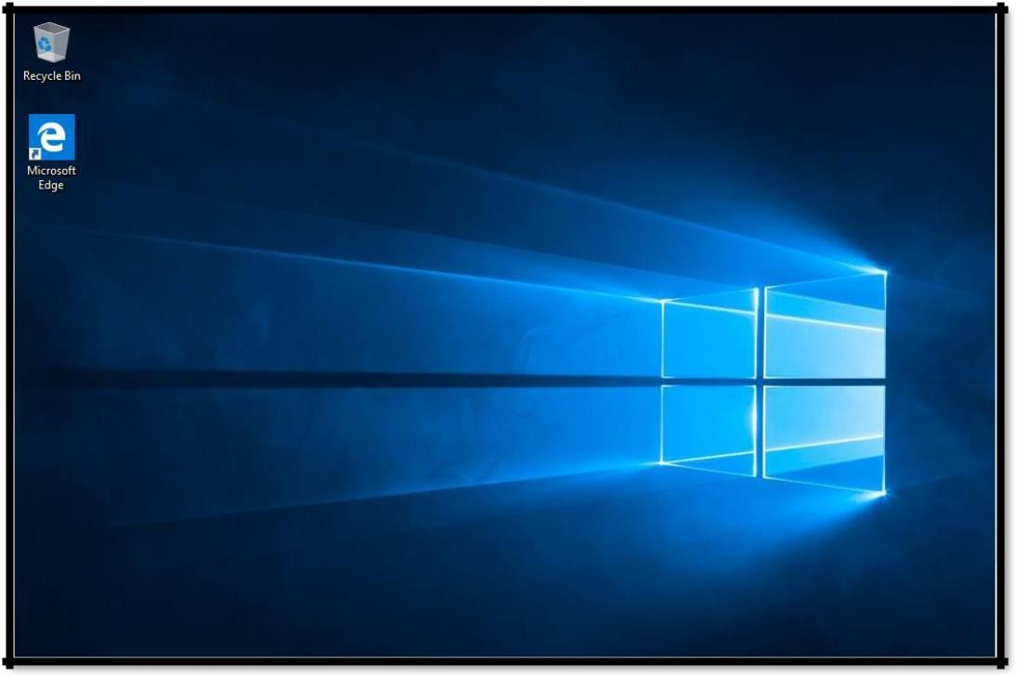

Gambar 3.23 Penginstalan Windows Telah Selesai

* 1. **Jenis-jenis sistem Operasi Komputer**

1. Windows

Siapa yang tak kenal dengan sistem operasi ini? Windows merupakan salah astu sistem operasi paling populer, dan banyak digunakan oleh berbagai kalangan user. Windows merupakan pengembangan dari sistem operasi DOS, yang sudah mendukung fitur GUI. Mulai dari pertama kali diluncurkan, yaitu very 1.0, saat ini Windows sudah masuk ke tahapan perkembangan terakhirnya, yaitu windows versi 10.0

* 1. Kelebihan windows

Windows menawarkan banyak fitur kompatibilitas dan juga kemudahan dalam mengoperasikan, sehingga banyak menarik minat usernya. Selain itu, windows juga cukup mudah dipelajari, sehingga dari segi troubleshooting, sistem operasi windows mungkin bisa dibilang sistem operasi terbaik.

* 1. Kelemahan windows

Salah satu kekurangan dari sistem operasi windows ini adalah harganya yang cukup mahal, sehingga banyak dilakukan pembajakan. Satu lisensi bisa berharga ratusan ribu rupiah. Selain itu, bebeapa versi windows juga diaggap buruk performanya, seperti windows Vista.

1. Mac OS

Merupakan pesaing terdekat dari sistem operasi Windows. Mac OS atau Macintosh merupakan sistem operasi yang diciptakan oleh Apple, Inc. apabila dilihat dari sejarah pembuatan dan juga pengembangannya, Mac OS merupakan sistem operasi pertama yang mendukung GUI atau sistem Graphical User Interface.

* 1. Kelebihan mac OS

Ada beberapa kelebihan dar sistem operasi Mac OS, yaitu memliki tingkat keamanan atau security yang cukup baik dan juga stabil, dan juga tampilan grafis yang sangat baik, sehingga terlihat menarik.

* 1. Kelemahan mac OS

Meskipun memiliki banyak fitur menarik, dan memilki kualitas interface yang sangat baik, namun Mac OS merupakan salah satu sistem operasi yang egois, karena tidak mendukung sistem komputer berbasis IBM. Selain itu, beberapa perangkat kerasnya pun memilki keunikan sendiri, sehingga banyak yang tidak kompatibel dengan perangkat keras yang bisa digunakan pada windows.

Sistem operasi Mac OS juga cenderung sulit untuk dilakukan troubleshooting, plus memiliki harga yang juga mahal, sama seperti sistem operasi windows.

3. Linux

Linux merupakan sistem operasi yang bersifat open source. SIfat ini berarti Linux memiliki source code pemrograman yang bisa dirubah dan dimodifikasi sesuai dengan kemauan usernya. Linux merupakan salah satu jenis sistem operasi komputer yang gratis, dan memilki biaya yang sangat murah apabila dibandingkan dengan Mac dan juga Windows.

1. Kelebihan   
    Linux memiliki kestabilan sistem operasi yang baik, sehingga sering digunakan sebagai sistem operasi pada server. Selain itu, linux, yang diluncurkan dengan mengandalkan sistem distribusi, atau yang dikenal dengan nama distro, memiliki banyak sekali pilihan distro yang bisa disesuaikan dengan kebutuhan usernya. Bagi anda yang senang mengutak atik sistem operasi, maka linux adalah salah satu pilihan yang tepat untuk anda.
2. Kelemahan linux

Sayangnya, linux merupakan salah satu jenis sistem operasi komputer yan gkurang populer. Banyak orang sudah menaruh hati pada Mac ataupun windows, sehingga hal ini membuat popularitas dari linux menurun drastis.

1. Symbian

Symbian merupakan sistem operasi pada sebuah smartphone. Bisa dibilang Symbian merupakan jenis sistem operasi yang menjadi cikal bakal munculnya smartphone. Banyak digunakan pada perangkat nokia dan juga Sony Ericsson. Symbian dikembangkan oleh perusahaan teknologi yang bernama Symbian Ltd.

Namun demikian, penggunaannya saat ini sudah tidak populer lagi, karena dengan mudah tergantikan oleh smartphone dengan basis sistem operasi Android, Windows dan juga Apple seperti sekarang ini.

1. Android

Merupakan salah satu sistem operasi pada smartphone,tablet PC, dan juga mini PC yang banyak digunakan dan sangat populer hingga saat ini. Android merupakan sistem operasi versi ponsel dari Linux. Sama seperti Linux, sistem operasi Android ini mudah untuk dikembangkan, sehingga hal ini membuat banyak sekali developer yang mengembangkan sistem operasi dengan menambahkan interface tambahan pada sistem operasi android.

Hampir semua device smartphone, PC tablet, dan juga mini PC menggunakan sistem operasi Android, karena biaya pengembangan yang sangat ekonomis, namun mampu memberikan fitur-fitur yang optimal. Saat ini android sudah berkembang dan mencapai versi android ke 6.

1. Palm

Palm merupakan salah satu sistem operasi pada smartphone atau PDA Phone yang hanya booming sebentar saja. Saat ini Palm sudah sangat tidak populer, karena sudah kalah bersaing dengan sistem operasi lainnya. Palm dikembangkan oleh Palm, Inc. sebuah perusahaan telekomunikasi asal Amerika Serikat, yang mengembangkan smartphone Palm Treo 680.

1. Windows mobile

Merupakan sistem operasi pada smartphone yang mengunakan versi mobile dari sistem operasi Windows. Windows Mobile pertama kali diluncurkan sebagai sistem operasi Windows Pocet PC, yang diluncurkan pada tahun 2000. Hingga kini, penggunaan Windows Mobile lebih dikenal dengan nama Windows Phone, yang sudah mencapat versi ke 10.

Windows phone memiliki kelebihan, berupa sistem operasi yang sangat ringan, sehingga cocok diaplikasikan pada sebuah smartphone low end dengan spec yang minimalis. Namun demikian, dukungan aplikasi pada Windows Phone tidak sebanyak dukungan aplikasi pada Android ataupun Apple Software.

1. Blackberry OS

Merupakan salah satu jenis sistem operasi yang sama seperti sistem operasi Apple, yaitu hanya identic dengan satu jenis smartphone saja. Sistem operasi ini pada awalnya dikembangkan untuk kepentingan bisnis, dengan produk unggulannya adalah Blackberry Messenger. Sistem operasi ini memungkinkan penggunaan smartphone dengan berbagai macam aplikasi dan juga utilitas yang mengarah kepada kepentingan bisnis.

Meskipun demikian, apabila dibandingkan dengan sistem operasi android, windows dan juga Apple software, sistem aplikasi blackberry ini memuliki GUI yang tidak terlalu menarik, karena lebih banyak mengutamankan fungsionalitias dari perangkat itu sendiri.

Sistem operasi memiliki fungsi sebagai berikut :

* + 1. Untuk Mengatur Kerja Hardware

Selain memiliki software, komputer juga memiliki hardware. Fungsi sistem operasi juga berlaku pada hardware yang merupakan perangkat keras yang melengkapi operasi kerja komputer. Hardware yang dimaksud adalah seperti CPU, Speaker, mouse, dan lainnya. Sistem operasi ini memiliki tugas yakni untuk mengatur kerja perangkat keras serta menyambungkan antara perangkat keras dengan perangkat lunak agar komputer dapat berjalan dengan baik.

* + 1. **Untuk Mengtur Berbagai Macam Aplikasi**

Berbagai macam aplikasi yang anda punya biasanya tersimpan dalam memori penyimpanan. Semua aplikasi tersebut terintegrasi dengan sistem operasi. Sehingga, jika tidak ada sistem operasi dalam komputer tersebut, tentu anda tidak dapat menjalankan program aplikasi-aplikasi tersebut.

* + 1. **Untuk Koordinasi Perangkat Komputer**

Adapula fungsi lain dari sistem operasi komputer yaitu dapat mengkoordinasikan banyak hal yang ada pada komputer berkenaan dengan penyusunan program yang kompleks menjadi lebih tersistem, lebih simpel, dan berurutan.Sehingga, sistem operasi ini dapat dikatakan memberikan kelebihan yang cukup nyata dengan membantu pekerjaan pengguna menjadi lebih praktis dan efisien.

1. Untuk Fungsi Komputer yang Optimal

Sistem operasi lainnya adalah mengoptimasi kerja perangkat lunak dan perangkat keras komputer agar dapat berjalan sesuai fungsinya dan berjalan secara optimal. Beberapa perangkat membutuhkan perlakuan yang berbeda, seperti halnya [CPU](https://www.jurnalponsel.com/pengertian-dan-fungsi-cpu/" \t "_blank) yang membutuhkan waktu dalam menjalankannya, yang melakukan pemanggilan-pemanggilan file yang tersimpan dalam harddisk.

1. Menghubungkan antara aplikasi dan perangkat keras, sehingga dapat terintegrasi bekerja secara konsisten dan stabil.

Pada dasarnya terdapat 4 macam sistem operasi pada komputer yang dapat mengelola dan mengatur suatu sistem, yaitu sebagai berikut:

* + 1. Sistem Operasi Jaringan.

Sistem operasi adalah sistem operasi yang memang dibuat untuk mengatur dan menangani jaringan pada komputer. Contohnya ialah, windows server dan Red Hat pada Linux

* + 1. Stand Alone.

Sistem operasi yang dapat berdiri sendiri dan memiliki sebuah sistem lengkap sehingga tidak membutuhkan sistem operasi pendukung lainnya. Contohnya, Windows dan Mac OS.

* + 1. Sistem Operasi Embedded.

artinya adalah ditanam. Berbeda dengan stand alone, sistem operasi embedded tidak bisa berdiri sendiri dan tertanam pada komputer. Contohnya, ialah javaOS.

* + 1. Sistem Operasi Live CD.

yang terakhir adalah live CD. Jenis yang ini hanya lah dapat digunakan dengan CD karena ukurannya sangat kecil. Sangatlah praktis, karena Anda tidak perlu menginstall software tersebut ke komputer Anda.

Segala bentuk teknologi informasi dan komunikasi yang terdapat dalam komputer dimaksimalkan untuk membuat pengguna agar lebih mudah mengakses informasi, terlebih dengan menggunakan internet. Tentunya untuk mengakses internet memerlukan beberapa yang mendukung seperti modem. Untuk menjalankan semua fungsi tersebut, pastinya menggunakan perangkat yang telah dilengkapi dengan sistem operasi. Maka dari itu akan kita bahas macam – macam sistem operasi yang ada untuk komputer.

**BAB IV**

**PENUTUP**

**4.1 Kesimpulan**

Sistem Operasi atau yang  biasa disebut *Operating System* yang biasa disingkat OS, adalah perangkat lunak (*software*) sistem yang berfungsi melakukan pengontrolan dan manajemen perangkat keras (*hardware*) serta operasi-operasi dasar dari suatu sistem komputer. Manajemen ini termasuk menjalakan *software* aplikasi seperti program  pengolah kata, pemutar multimedia, dan lain-lainnya. Sistem operasi komputer merupakan *software* pertama yang terdapat pada memori komputer (memori komputer, yaitu Harddisk bukan memori RAM) disaat komputer dinyalakan. Sedangkan *software-software* lainnya dijalankan setelah sistem operasi komputer berjalan. Selain itu, sistem operasi komputer juga melakukan layanan inti umum keseluruh *software-software*. Layanan inti umum tersebut misalnya akses ke disk dan manajemen memori, sehingga setiap software tidak lagi melakukan layanan inti umum karena telah dilakukan dan dilayani oleh sistem operasi.

Sistem Operasi berfungsi sebagai penghubung antara lapisan hardware dan lapisan software. selain itu, Sistem Operasi komputer juga melakukan semua perintah perintah penting dalam komputer, serta menjamin aplikasi-aplikasi yang berbeda fungsinya dapat berjalan lancar secara bersamaan tanpa hambatan. Sistem Operasi Komputer menjamin aplikasi perangkat lunak lainnya bisa memakai memori, melakukan input serta output terhadap peralatan lain, dan mempunya akses kepada sistem file. Jika beberapa aplikasi berjalan secara bersamaan, maka Sistem Operasi **Kompute**r akan mengatur jadwal yang tepat, sehingga sebisa mungkin semua proses pada komputer yang berjalan mendapatkan waktu yang cukup untuk menggunakan CPU dan tidak saling mengganggu dengan perangkat yang lain.

**4.2 Saran**

Saran saya mengenai proses praktikum sistem operasi Windows 10 adalah dalam penyediaan alat dan bahannya lebih diperhatikan. Karena terbukti, dalam proses penginstalan Windows terjadi kesalahan tekhnis. Dan dalam praktikum selanjutnya tentang sistem operasi Linux, sebaiknya komputer yang digunakan itu mendukung berlangsung proses penginstalan. Dalam hal ini, tidak terjadi error.

**DAFTAR PUSTAKA**

Aditia, Rivan. 2016. Belajar Menginstall Windows 10 di Virtual Box. <https://www.gudangilmukomputer.com/2016/08/belajar-menginstal-windows-10-di-virtualbox.html>. Diakses tanggal 12 Oktober 2019 pukul 23:30 WITA.

Anonim. 2019. Pengertian Sistem Operasi Komputer/Mobile, Fungsi, dan Jenisnya. <http://bospengertian.com/sistem-operasi/>. Diakses tanggal 9 Oktober 2019 pukul 22:15 WITA.

Budiman, Asep. 2019. Artikel Penelitian Keamanan Sistem Operasi Windows, Linux, dan Macintosh. <https://www.researchgate.net/publication/330337420_Artikel_Penelitian_Keamanan_Sistem_Operasi_Windows_Linux_Macintosh>. Diakses tanggal 10 Oktober 2019 pukul 08:51 WITA.

Fabian. 2017. Kelebihan dan Kekurangan Windows 10. <https://winpoin.com/kelebihan-dan-kekurangan-windows-10/>. Diakses tanggal 15 Oktober 2019 pukul 23:58 WITA.

Parta, Setiawan. 2019. Pengertian Sistem Operasi Komputer. <https://www.gurupendidikan.co.id/pengertian-sistem-operasi-komputer-operating-system-terlengkap/>. Diakses tanggal 7 Oktober 2019 pukul 22:04 WITA.

Rifaiid. 2018. Fungsi Sistem Operasi Komputer dan Jenisnya. <https://dosenit.com/software/sistem-operasi/fungsi-sistem-operasi>. Diakses tanggal 9 Oktober 2019 pukul 20:05 WITA.

Wahid, Aceng Abdul. 2019. Analisis Sistem Keamanan Pada Sistem Operasi Microsoft Windows Linux dan Macintosh. <https://www.researchgate.net/publication/330277459_ANALISIS_SISTEM_KEAMANAN_PADA_SISTEM_OPERASI_MICROSOFT_WINDOWS_LINUX_DAN_MACINTOSH>. Diakses tanggal 10 Oktober 2019 pukul 08:38 WITA.

Zakaria. 2019. Pengertian Windows dan Sejarah Windows. <https://www.nesabamedia.com/pengertian-windows-dan-sejarah-windows/>. Diakses tanggal 10 Oktober pukul 23:20 WITA

**LAMPIRAN**

